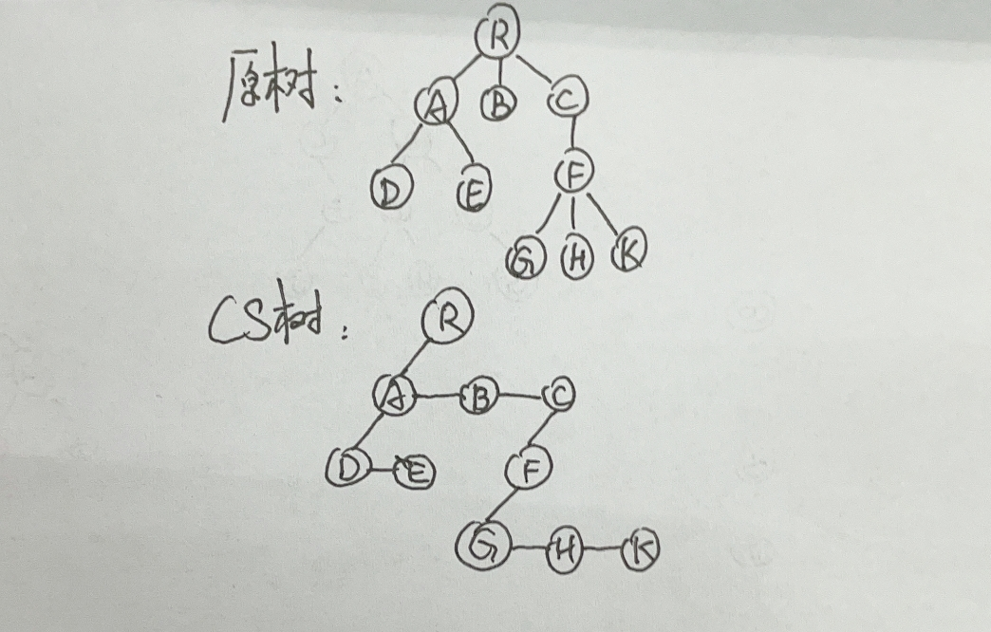

输入：N=10

0 3

1 2

2 0

3 1

4 0

5 0

6 3

7 0

8 0

9 0

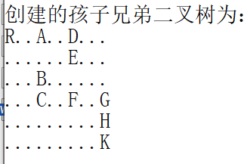

输出：

R-A-D

R-A-E

R-B

R-C-F-G

R-C-F-H

R-C-F-K